**ФЛАГ**

**участников Всероссийского военно-патриотического общественного движения «ЮНАРМИЯ» Курской области**



**ГИМН "ЮНАРМИИ"**

**"Служить России"**

**Автор слов: Илья Резник**

**Композитор: Эдуард Ханок**

**1. Полки идут стеной, красиво держат строй**

**И гордо шелестят знамёна.**

**Комбат и рядовой, единою судьбой**

**Мы связаны с тобой, друг мой.**

**Служить России суждено тебе и мне,**

**Служить России, удивительной стране,**

**Где солнце новое встаёт на небе синем.**

**Плечом к плечу идут российские войска**

**И пусть военная дорога не легка,**

**Мы будем верою и правдою служить России.**

**2. В бесстрашии атак спасли мы русский флаг,**

**И дом родной, и наши песни.**

**А, коль придёт беда, собою мы тогда**

**Отчизну заслоним, друг мой.**

**Служить России суждено тебе и мне,**

**Служить России, удивительной стране,**

**Где солнце новое встаёт на небе синем.**

**Плечом к плечу идут российские войска**

**И пусть военная дорога не легка,**

**Мы будем верою и правдою служить России.**

**3. Полки идут стеной, красиво держат строй**

**И вместе с нами вся Россия.**

**И он, и ты, и я - армейская семья,**

**И этим мы сильны, друг мой.**

**Служить России суждено тебе и мне,**

**Служить России, удивительной стране,**

**Где солнце новое встаёт на небе синем.**

**Плечом к плечу идут российские войска**

**И пусть военная дорога не легка,**

**Мы будем верою и правдою служить России.**



**ЭМБЛЕМА**

**юнармейского отряда имени генералиссимуса**

**Александра Васильевича Суворова**

**Муниципального казенного**

**общеобразовательного учреждения**

**«Любимовская средняя общеобразовательная школа» Большесолдатского района**

**Курской области**

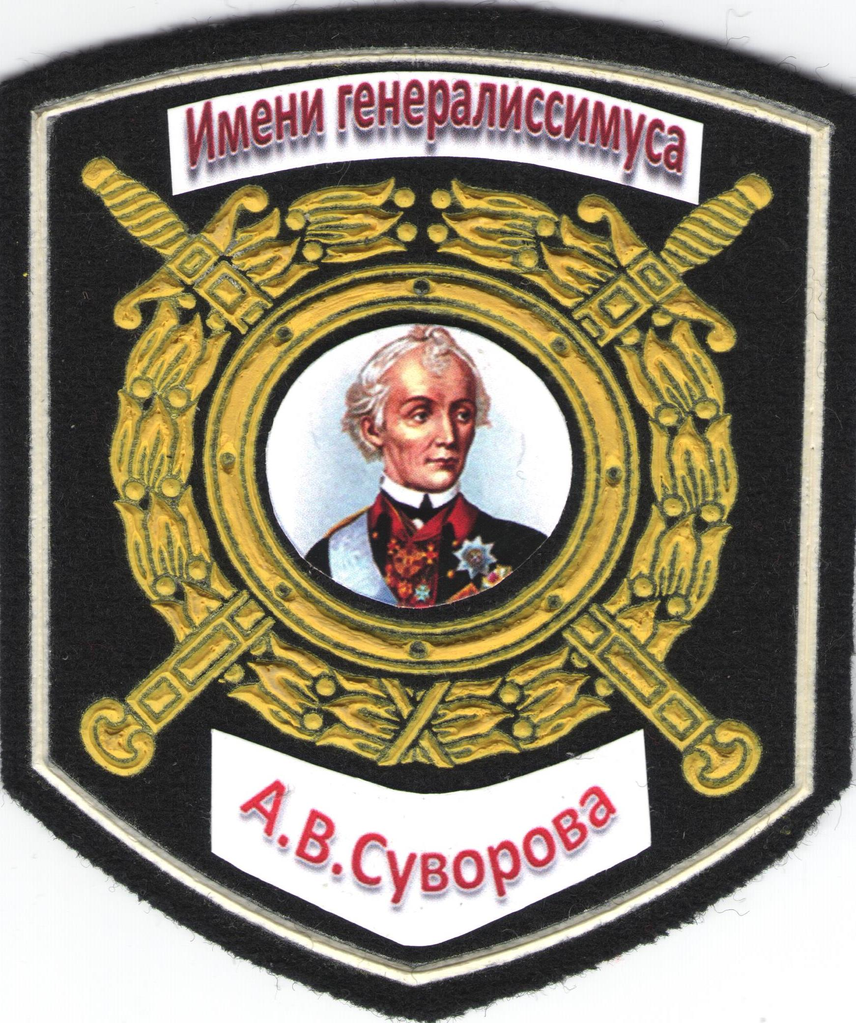

**«Посвящение юнармейцам»**

**Автор – *Марина Никулина*,**лауреат конкурса молодых поэтов Россиии Всероссийской премии «Грани Театра масс»

***Орлам, рождённым для побед,***  
***Пора расправить крылья,***  
***Оставить в небе яркий след,***  
***Стать добрым, смелым, сильным.***

***Хотим всегда быть впереди,***  
***Обнять страну всем сердцем.***  
***Скорей взрослеть! Быстрей расти,***  
***В рядах юноармейцев,***

***Чтоб научиться побеждать,***  
***Как завещали предки,***  
***Чтоб взрослые смогли сказать:***  
***«Вас можно брать в разведку!»***  
***И мы страну не подведём***  
***И рядом с вами встанем,***  
***Чтобы герои всех времён***  
***Могли гордиться нами.***

***У нас и дух, и воля есть,***  
***Мы набираем силы,***  
***Чтоб строить будущее здесь,***  
***Достойное России!***